Конкурс “Електронно учебно съдържание 2010”
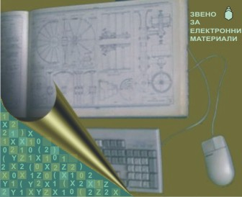

Общи изисквания към формата на тестовите изпитни процедури

1. Всички въроси и задачи за е-изпитване да са от затворен тип – с изборен вариант на отговор или попълване на отговор.
2. При всеки въпрос да се различават ясно следните три компонента:
- Въвеждаща част, която насочваа тестирания за обхвата на изпитната процедура и условията да/не (преминал/непреминал), разпределението на верните отговори в скала за получаване на оценки – в % и от 3 до 6.
- Условие на тестовите задачи /въпроси, което съдържа сведения от които се извежда основата за формулировката на същинския въпрос. Тук се включват необходимите изходна информация, данни и /или графично описание на условието. При необходимост, пояснения, насоки и указания за решаването на задачата.
- Формулировка на проблема (въпроса) на базата на предходната информация, конкретна задача, изискване, което трябва да бъде изпълнено от тестваните лица. Начините за поставяне на въпроса могат да бъдат най-различни и зависят от целите на изучаване на конкретното съдържание на дисциплината.
- Отговор, в зависимост от типа на тестовата задача може да бъде свободен (допълване, дума, число или др.) или избор сред предложени алтернативи.
2. При свободен отговор, верният отговор да изключва възможност за грешки от техническо естество (празни интервали, десетична точка или запетая, точност след десетичния знак и т.н.).
3. При подбор сред предложени алтернативи въпросите да бъдат с множествен избор, с един или по-вече верни отговори.
4. Където е възможно, въвеждащата част на въпроса да бъде придружена от графична илюстрация.

